План

работы в закрепленной школе

рук. объединения «Орнитология» Джабраиловой Р.А.

на 2017-2018 учебный год.

|  |  |  |  |
| --- | --- | --- | --- |
| № | Направление деятельности | сроки | результат |
| 1.  2.  3.  4.  5.  6.  7.  8.  9.  10.  11.  12.  13.  14.  15.  16.  17.  18.  19.  20.  21.  22.  23.  24.  25. | Набор учащихся в объединение  Встреча с администрацией закрепленной школы и ознакомление с прилегающей к школе территории.  Ознакомить директора, организатора , биологов и других преподавателей с совместным планом работы на новый учебный год.  Взять список трудновоспитуемых уч-ся, состоящих во внутришкольном учете.  Вместе с завучем по О.М.Р., биологом и вожатой организовать в гимназии №1  «Легион зеленых Дагестана» и составить список членов организации Л.З.Д.  Провести отчетно-выборное собрание для выбора актива организации Л.З.Д.  Составить схему пришкольного участка, уточнить площадь, видовой состав растений, составить перечень необходимого посадочного материала.  Провести с уч-ся объединения экологическое мероприятие  **«Трудно птицам зимовать, надо птицам помогать!»**  Прочитать доклад на тему:  **«Щеглы в домашних условиях».**    Провести с уч-ся объединения экскурсию «Золотая осень»  Провести с уч-ся объединения экскурсию «Зимний день эколога-следопыта»  Провести с уч-ся из закрепленной школы конкурс «Живая земля».  Провести с уч-ся объединения конкурс  «Моя родная природа».  Провести с уч-ся объединения, конкурс «Зеленая планета -2017».  Провести с уч-ся объединения, конкурс «Животный мир заповедного Дагестана-2017».  Провести с уч-ся объединения конкурс посвященный «Дню воды».  Провести с уч-ся объединения экскурсию «Навстречу весне».  Провести с уч-ся объед. экологическое мероприятие  **«Добро пожаловать, птицы!»**  Принять участие в подготовке и проведении праздника «День птиц».  Провести с уч-ся объединения конкурс посвященный «Дню Земли».  Оказать помощь биологам школы в подготовке уч-ся к слету юных экологов  Провести с уч-ся объединения конкурсы, посвященных «Дню защиты окружающей среды»  Оказывать помощь школе при проведении озеленительных мероприятий, уходу и благоустройству территории  Предоставлять имеющийся посадочный материал для озеленения школы  Своевременно предоставлять в школу положения о проводимых на ЭБЦ мероприятиях | 4-9.09.  сентябрь  сентябрь  сентябрь  сентябрь  сентябрь  октябрь  октябрь  ноябрь  ноябрь  январь  январь- февраль  январь -февраль  январь-  февраль  февраль  март  март  март  март  апрель  март  апрель  апрель.  май  по мере  проведен.  по мере необход.  по мере  необход. |  |

Рук. объед. Джабраилова Р.А.

**Ознакомительная экскурсия**

**4-7.09. 2017 года с учащимися объединения**

**« Орнитология» из гимназии №1проведена ознакомительная экскурсия в ЭБЦ. Охват учащихся: 45чел.уч-ся 5-2,7-1,7-2кл.**

**Цель экскурсии: ознакомить учащихся с деятельностью различных объединений функционирующих на ЭБЦ, ознакомить и показать учебно-опытные участки.**

**В вводной беседе учащиеся были ознакомлены вкратце с историей ЭБЦ. Проведена экскурсия, по кабинетам объединений рассказав, чем занимаются юннаты различных объединений и юннаты объединения «Орнитология».**

**Учащиеся рассматривали поделки из природного материала, интересовались техникой изготовления поделок, панно и композиций.**

**Далее экскурсия проведена по учебно-опытным участкам объединения объединений.**

**Учащиеся были ознакомлены с различными культурами, выращиваемых на УОУ объединений.**

**Завершая экскурсию, учащимся были показаны обитатели живого уголка ЭБЦ:**

**-представители различных пород кроликов, шиншилл;**

**- экзотические породы кур, уток, цесарок, фазанов, павлинов.**

**Далее учащиеся посетили кабинет «Орнитологии» и получили информацию о деятельности объединения и получили ответы на интересующие их вопросы.**

**Открытое занятие**

**на тему: *«Каспий – жемчужина Дагестана».***

***29. 09. 17г. с уч-ся Гимназии №1 в 1гр. объед. «Орнитология» провела открытое занятие***

***на тему: «Каспий – жемчужина Дагестана».***

***Цель:***

***формирование основного экологического образования;***

***воспитание любви к родному краю и бережного отношения к природе.***

***Задачи:***

***Познавательные:***

***рассмотреть природные ресурсы Каспийского моря;***

***раскрыть экологические проблемы Каспийского моря;***

***изучить флору и фауну Каспийского моря.***

***Развивающие:***

***научить работать с дополнительной литературой и другими источниками информации;***

***научить методике подготовке и оформлению докладов;***

***выступать перед аудиторией, формирование критического мышления; умения анализировать, выделять главное, обобщать и делать выводы.***

***Воспитательные:***

***показать роль Каспийского моря в природе и жизни человека;***

***вовлечь в активную практическую деятельность;***

***способствовать воспитанию природоохранного, экологического сознания; создавать объективную основу для воспитания и любви к родному краю, бережного отношения к природе; совершенствовать навыки общения.***

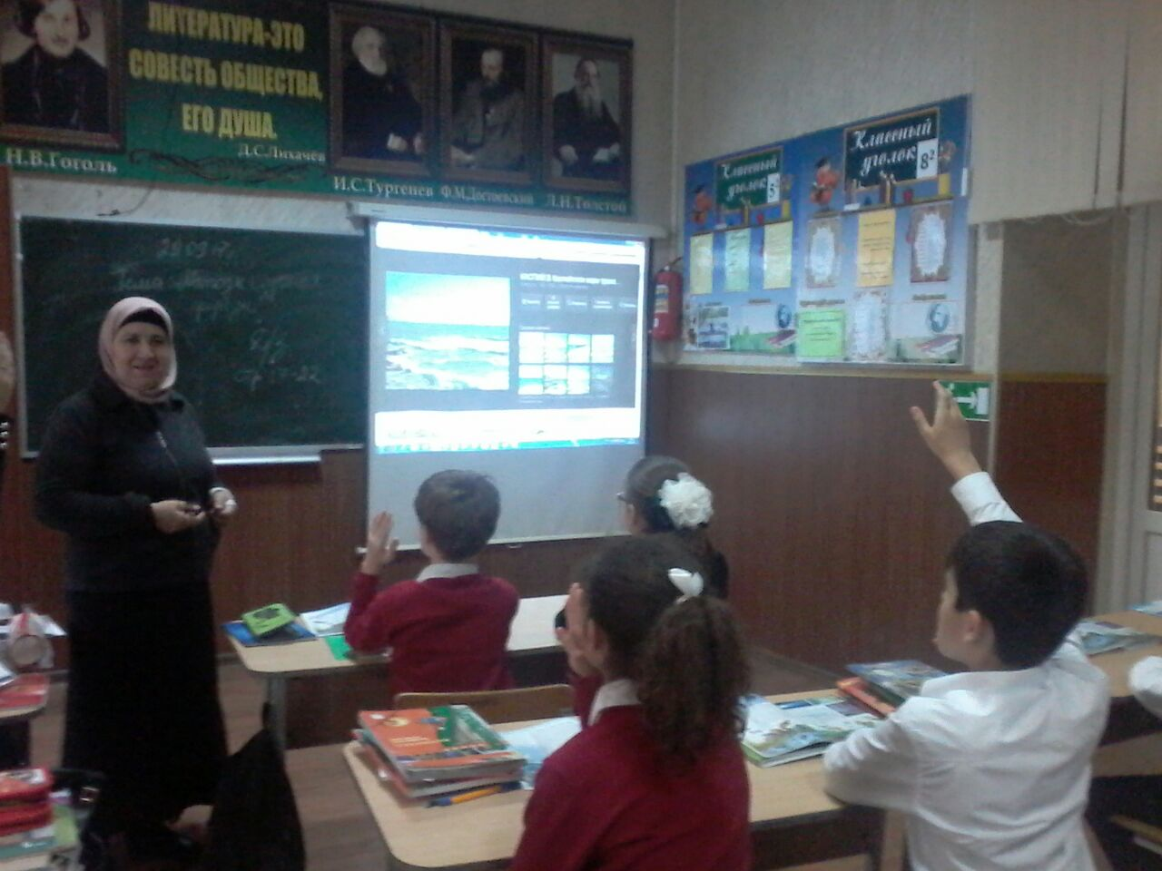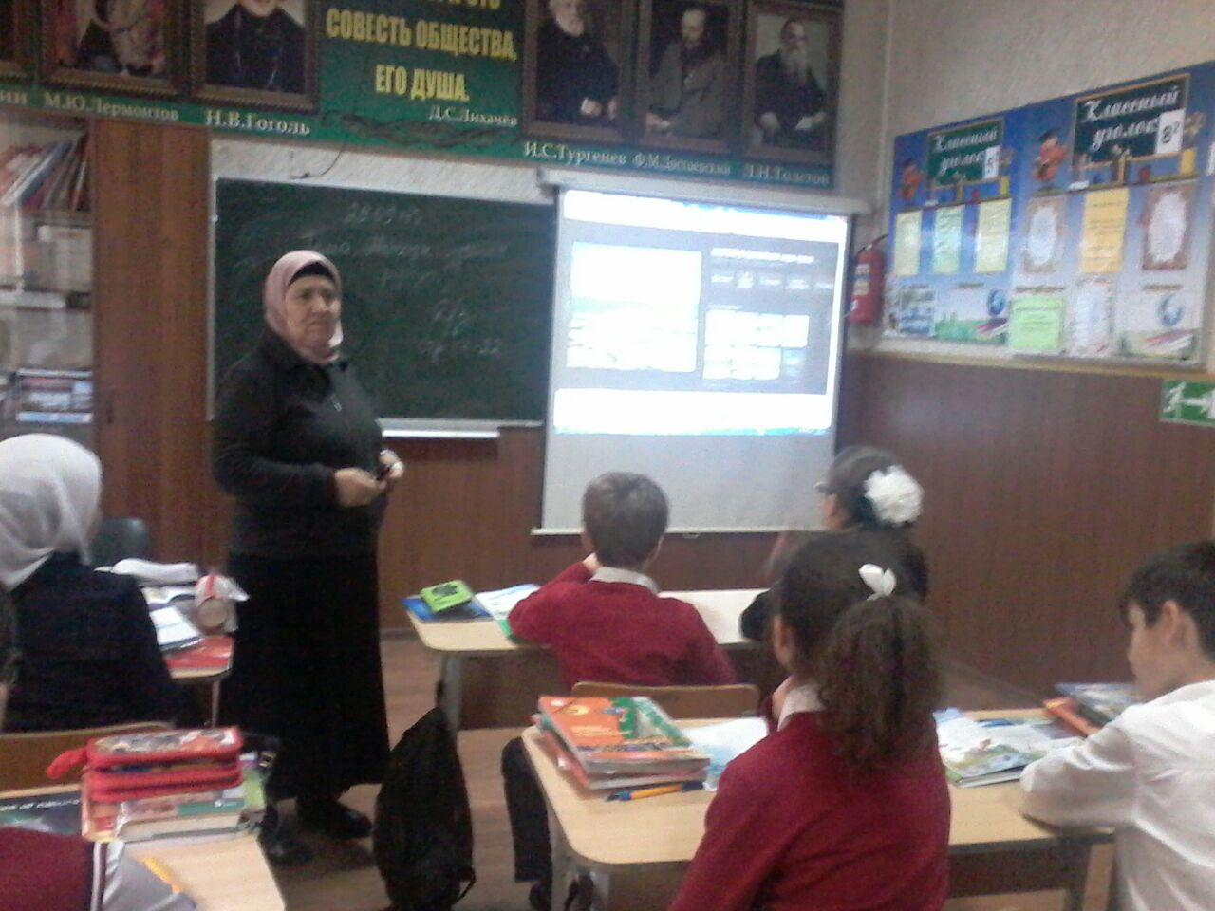

***Осеннее***

***экологическое мероприятие***

***«Трудно птицам зимовать, надо птицам помогать»***

***17. 10 2017г. в закрепленной гимназии №1 проведено орг. массовое мероприятие***

***«Трудно птицам зимовать, надо птицам помогать!»***

***с уч-ся 1группы объединения «Орнитология».***

***Цель проведения мероприятия:***

***-воспитать у уч-ся интереса к природе родного края, привития любви и бережного отношения к окружающей природе;***

***- расширить кругозор о птицах, о необходимости их защиты и охраны.***

***Выступали: уч-ся 6-2класса в количестве 10чел.***

***Дети оформили кабинет, развесили картинки, плакаты с изображением птиц, гирлянды, выставили небольшую выставку.***

***Уч-ся объединения «Орнитология» выступили со стихами и рассказами о птицах, и с осенней песней «Чудная пора осень***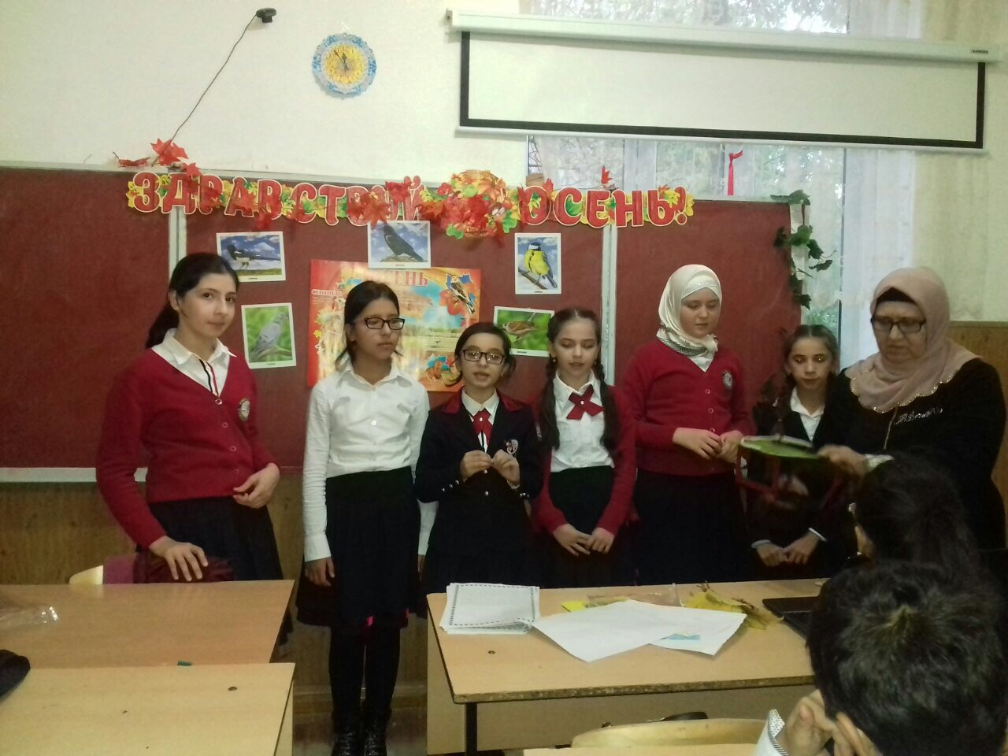

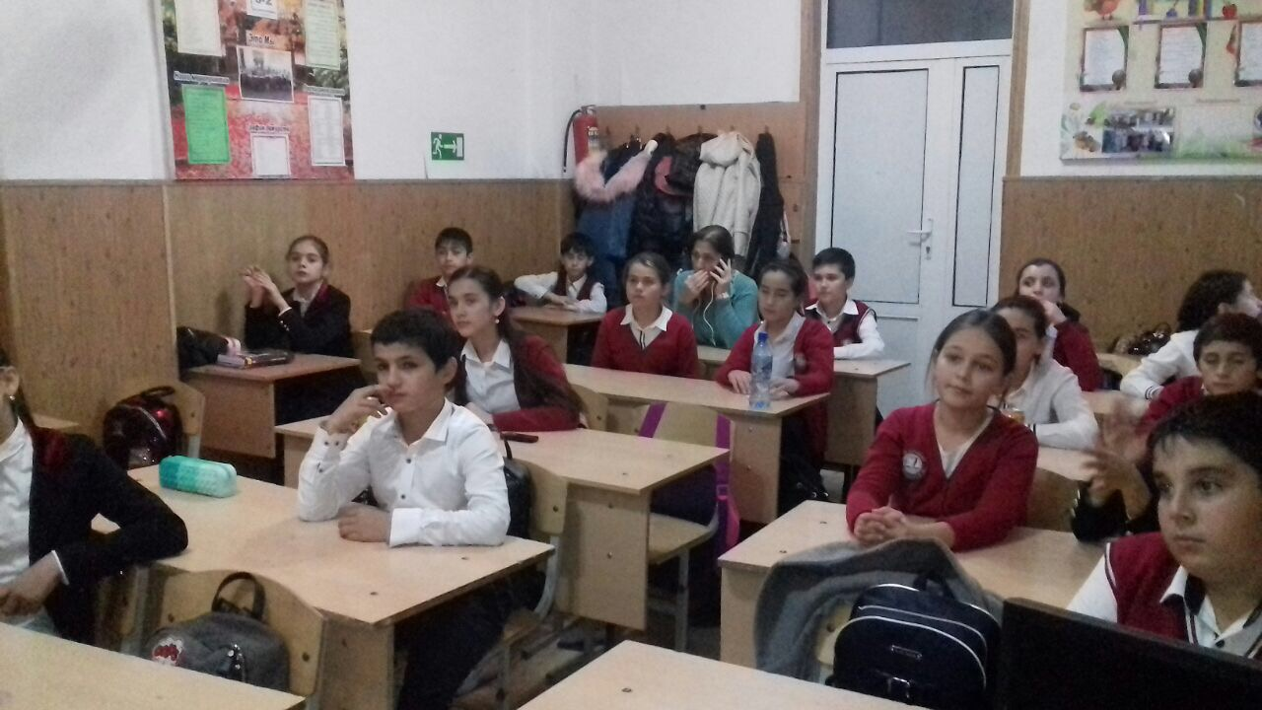

**Открытое занятие**

**на тему: «День народного единства»**



***26. 10. 17г. с уч-ся Гимназии №1 в 1гр. объед. «Орнитология» провела* *открытое занятие***

***на тему: «День народного единства»***

***Цель:***

***-формировать чувство гражданственности и патриотизма;***

***- формировать ответственность за судьбу Родины;***

***-дать общее представление об истории возникновения праздника и событиях, связанных с 1612г.;***

***- расширять кругозор учащихся;***

***- развивать умение делать выводы, обобщать;***

***- способствовать развитию умения участвовать в диалоге, отстаивать свою точку зрени я - воспитывать интерес к изучению истории своей страны, чувство гордости и уважениязащитникам государства.*** 

